1、一个基于MySQL数据库的网上商城系统。该系统功能主要包括用户登录及验证、商品管理、删除商品、订单管理、修改订单状态等功能。整个项目以登录界面为起始，在用户输入用户名和密码后，系统通过查询数据库验证该用户是否存在。验证成功则进入系统主菜单，用户可以选择在网上商城进行相应的功能操作。
系统功能分析：一个简单的网上商城系统包括用户登录及验证、商品管理、删除商品、添加商品、订单管理、修改订单状态等功能。
2、系统功能模块
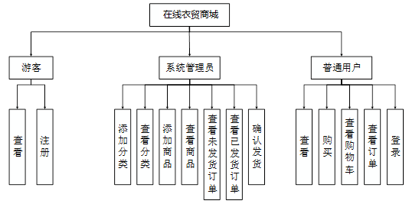
- 根据系统功能模块，可以抽出来哪些实体和属性
①系统管理员和普通用户，都属于用户，只是级别和权限不一样，我们可以设置用户1，用户2，用户2，即：系统管理员、普通用户、游客（只逛商城不购买）等，所以一定要有一个用户实体。
②普通用户、系统管理员都要操作商品，只是具体操作不同，普通用户购买商品、系统管理员添加商品操作，所以一定要有一个商品实体
③我们购物的时候，会按照不同的商品特点在网上搜（比如电子产品、衣服、日用品等），所以一定要有一个商品类别实体
④普通用户购买后，形成订单，这个订单普通用户可以查看，系统管理员也可以查看，所以一定要有一个订单实体
⑤订单项，订单与商品是多对多，订单是订单项的主表，订单项是订单的子表
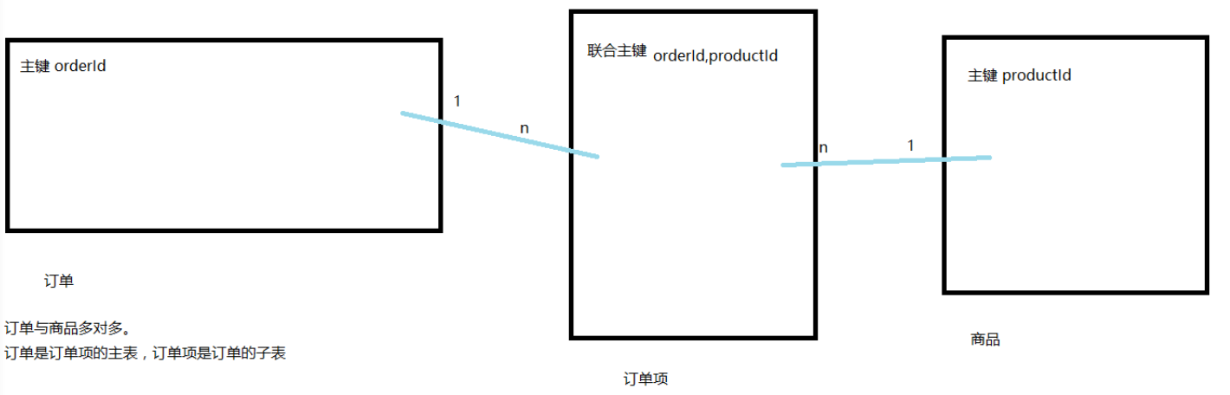

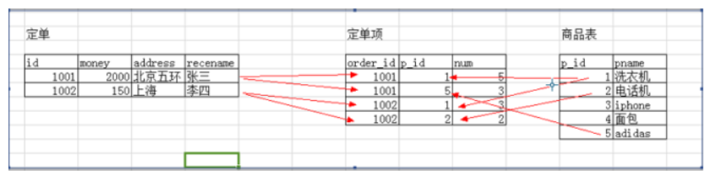

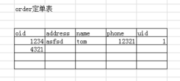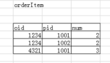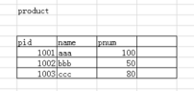

在完成系统的需求分析以及功能分析后，接下来需要进行数据库的分析。在线衣贸商城主要有用户、商品、分类、订单和订单项五个表。
⒈ 创建用户表
⒉ 创建商品表
⒊ 创建分类的表
⒋ 创建订单表
⒌ 创建订单项表

